PUBLIKASI HUMAS KEBUN RAYA BOGOR MENGENAI INFORMASI TAMAN MEKSIKO DI KEBUN RAYA BOGOR

LAPORAN
PRAKTIK KERJA LAPANGAN
HUBUNGAN MASYARAKAT

Pusat Penelitian Konservasi Tumbuhan (PPKT) Dan Kebun Raya – LIPI Kebun Raya Bogor
Jl. Ir. H. Juanda No.13, Bogor Tengah

Disusun Oleh :
ABDUL RAHMAN
0441 16 198

PROGRAM STUDI ILMU KOMUNIKASI
FAKULTAS ILMU SOSIAL DAN ILMU BUDAYA
UNIVERSITAS PAKUAN
BOGOR
2020

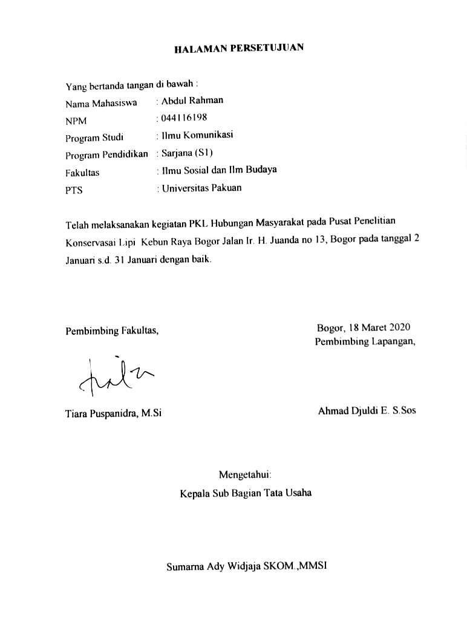

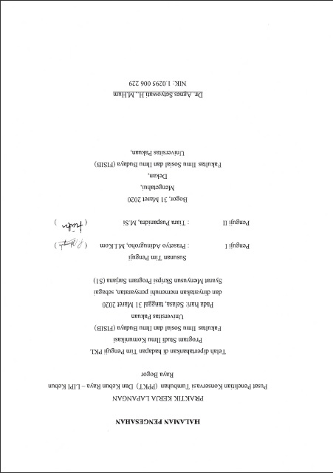

KATA PENGANTAR
Puji dan Syukur penulis panjatkan kehadirat Allah SWT karena atas rahmat dan karunia-Nya penulis dapat menyelesaikan Laporan Praktik Kerja Lapangan dengan judul “Publikasi Humas Kebun Raya Bogor Mengenai Informasi Taman Meksiko Di Kebun Raya Bogor” tepat pada waktunya. Laporan Praktik Kerja Lapangan ini ditulis berdasarkan pengalaman penulis selama menjalani program Praktik Kerja Lapangan di Kebun Raya Bogor. Begitu banyak manfaat yang penulis dapatkan baik dari segi akademis maupun pengalaman pada saat di lapangan.
Praktik Kerja Lapangan merupakan salah satu syarat wajib yang harus ditempuh sebelum mahasiswa melanjutkan ke jenjang selanjutnya yaitu penyusunan skripsi dan merupakan persyaratan untuk kelulusan Mahasiswa/i untuk memperoleh gelar Sarjana-1 (SI) Ilmu Komunikasi Fakultas Ilmu Sosial dan Ilmu Budaya Universitas Pakuan.
Dalam penyusunan Laporan ini penulis banyak mendapatkan saran serta dukungan dari berbagai pihak, untuk itu penulis mengucapkan banyak terimakasih kepada:
1. Keluarga besar tercinta yang senantiasa tanpa henti memberikan dukungan kepada penulis.
2. Dr. Agnes Setyowati H, M.Hum selaku Dekan Fakultas Ilmu Sosial dan Ilmu Budaya Universitas Pakuan.
3. Muslim, M.Si selaku Ketua Prodi Ilmu Komunikasi Fakultas Ilmu Sosial dan Ilmu Budaya Universitas Pakuan.
4. Tiara Puspanidra, M.Si selaku Dosen Pembimbing dalam penulisan Laporan Praktik Kerja Lapangan.
5. Dini Valdiani, M.Si selaku Koordinator Praktik Kerja Lapangan.
6. Ahmad Djuldi E. S.Sos, selaku pembimbing lapangan
7. Kepala Sub Bagian Tata UsahaSumarna Ady Widjaja SKOM. MMSI.
8. Puput Arista, selaku pasangan yang selalu mendukung penulis dalam menjalankan ini.
9. Seluruh jajaran staf di Kebun Raya Bogor.

Penulis berharap Laporan Praktik Kerja Lapangan ini dapat bermanfaat bagi penulis khususnya dan umumnya bagi para pembaca. Penulis menyadari bahwa masih terdapat banyak kekurangan dalam penulisan ini, untuk itu penulis mengharapkan kritik serta saran yang bersifat membangun.

Bogor, 18 Maret 2020

Abdul Rahman

DAFTAR ISI

 |  | Halaman
HALAMAN PENGESAHAN
HALAMAN PERSETUJUAN
KATA PENGANTAR…………………………………………......... |  | I
DAFTAR ISI……………………………………………………........ |  | Iii
DAFTAR GAMBAR………………………………………………... |  | V
BAB I | PENDAHULUAN……………………………………….. | 1
1.1 | Latar Belakang…………………………………………… | 1
1.2 | Ruang Lingkup PKL……………………………………... | 3
1.3 | Tujuan……………………………………………………. | 3
 | 1.3.1 Tujuan Umum……………………………………... | 3
 | 1.3.2 Tujuan Khusus…………………………………….. | 4
1.4 | Manfaat PKL…………………………………….............. | 4
 | 1.4.1 Bagi Mahasiswa…………………………………… | 4
 | 1.4.2 Bagi Institusi……………………………………..... | 4
 | 1.4.3 Bagi Universitas…………………………………… | 5
BAB II | TINJAUAN PUSTAKA………………………………… | 6
2.1 | Komunikasi……………………………………………….. | 6
2.2 | Humas…………………………………….......................... | 7
2.3 | Publikasi………………………………………………….. | 9
2.4 | Pengertian Pariwisata…………………………………….. | 9
2.5 | Media Sosial……………………………………................ | 14
BAB III | GAMBARAN UMUM INSTANSI……………………... | 15
3.1 | Sejarah Kebun Raya Bogor………………………………. | 15
3.2 | Kegiatan Operasional PPKT Kebun Raya Bogor………… | 16
3.3 | Struktur Perusahaan………………………………………. | 16
 | 3.3.1 Visi dan Misi Kebun Raya Bogor………………….. | 18
 | 3.3.2 Logo Kebun Raya Bogor…………………………… | 19
BAB IV | PELAKSANAAN PRAKTIK KERJA LAPANGAN…. | 20
4.1 | Bentuk Kegiatan PKL…………………………………….. | 20
4.2 | Prosedur Kegiatan Praktik Kerja Lapangan……………… | 20
4.3 | Kendala Kerja dan Penyelesaiannya……………………... | 22
BAB V | PEMBAHASAN………………………………………… | 24
5.1 | Media Sosial YouTube Humas Pusat Penelitian Konservasi Tumbuhan Kebun Raya Bogor Sebagai Upaya Publikasi Informasi Taman Meksiko……………………... | 24
5.2 | Mengetahui Hambatan Yang Dihadapi Dalam Pengelolaan Media Sosial YouTube Humas Pusat Penelitian Konservasi Tumbuhan Kebun Raya Bogor Sebagai Upaya Publikasi Informasi Taman Meksiko……. | 25
BAB VI | KESIMPULAN DAN SARAN………………………….. | 27
6.1 | Kesimpulan………………………………………………... | 27
6.2 | Saran………………………………………………............. | 27
DAFTAR PUSTAKA………………………………………………... |  | 29
LAMPIRAN……………………………………………….................. |  | 31

DAFTAR GAMBAR

 | Halaman
Gambar 1 Logo Kebun Raya Bogor | 19
Gambar 2 Logo Kebun Raya Bogor | 19

BAB 1
PENDAHULUAN
  - Latar Belakang
Kegiatan praktik kerja lapangan atau biasa disebut dengan PKL merupakan salah satu syarat wajib yang harus dilaksanakan oleh setiap mahasiswa/i agar ilmu yang diperoleh dari perkuliahan serta telah dikuasai dapat diterapkan dan diaplikasikan dalam dunia kerja yang sesungguhnya, selain itu PKL ini merupakan salah satu syarat untuk melanjutkan ke jenjang akhir (pembuatan skripsi). PKL ini sangat penting karena mahasiswa dapat mengetahui sejauh mana perkembangan komunikasi dan cara kerja yang ada pada sebuah perusahaan atau instansi, apakah ada perbedaan antara teori dan peraktiknya. Dengan adanya PKL dapat membentuk pola pikir yang terarah dan membangun. Selain itu bisa sebagai bekal untuk mempersiapkan mahasiswa untuk menghadapi dunia kerja yang penuh persaingan, serta mengetahui bagaimana kerjasama dan komunikasi yang dilakukan oleh karyawan dalam suatu perusahaan atau instansi terkait
Program PKL mahasiswa Ilmu Komunikasi harus sesuai dengan Konsentrasi jurusan Konsentrasi yang dipilih oleh mahasiswa yaitu konsentrasi Humas. Peran seorang humas tidak hanya menjadi jurubicara perusahaan atau instansi, secara garis besarnya Humas mempunyai peran ganda memiliki fungsi peran di luar suatu perusahaan atau Instansi berupaya memberikan informasi atau pesan-pesan sesuai dengan tujuan dan kebijaksanaan kepada masyarakat sebagai khalayak sasaran. Setiap keinginan masyarakat yang masuk beraneka ragam, semuanya tidak selalu menguntungkan atau bersifat negatif dan bertentangan. Peran seorang Public Relations atau Humas menjadi sangat penting untuk suatu perusahaan, Humas harus mampu mengamati keinginan-keinginan dan kebutuhan yang terdapat dalam masyarakat. Humas mempunyai peran penting di dalam suatu perusahaan atau instansi yang merujuk kepada fungsi dan peran humas di dalam bidangnya selain hanya membentuk citra dari perusahaan atau instansi tersebut, tapi juga merupakan alat untuk meperkenalkan dan menginformasikan. Selain itu mahasiswa harus mampu mengaplikasikan teori yang telah didapatkan ke dalam bentuk tugas yang diberikan oleh suatu perusahaan, maka dari itu penulis bekerjasama dengan Pusat Penelitian Konservasi Tumbuhan (PPKT) Dan Kebun Raya – LIPI kebun Raya Bogor yaitu untuk menarik minat wisatawan dengan menginformasikan keunikan PPKT Kebun Raya Bogor.
Kegiatan Humas PPKT Kebun Raya Bogor yaitu monitoring media, pengelolaan website, pembuatan publikasi video dan pemberian informasi dengan menggunakan media sosial YouTube. Saat ini media sosial yang dapat digunakan dengan mudah dengan melalui smartphone. YouTube memiliki tujuan dan fungsinya, Berikut kegunaan YouTube yang sering sekali dipergunakan untuk menyebar luaskan informasi, YouTube mempunyai peran penting karena lebih efektif dilakukan oleh seorang Humas untuk memberikan informasi dan menarik pengunjung untuk datang ke PPKT Kebun Raya Bogor. Selain itu untuk membangun dan menjaga adanya saling pengertian antar PPKT Kebun Raya Bogor dengan masyarakat umum, dengan tujuan yaitu mempermudah penyampain informasi, membangun citra yang baik, dan menarik minat pengunjung untuk datang ke PPKT Kebun Raya Bogor.
Hubungan antara PPKT Kebun Raya Bogor dengan Humas juga sangat erat dan sangat diperlukan, Instansi wisata juga membutuhkan Humas dalam pengembangannya. Seperti menyusun strategi komunikasi yaitu dengan sebuah Promosi tempat wisata PPKT Kebun Raya Bogor, Kampanye program wisata PPKT Kebun Raya Bogor, Pengenalan budaya dan objek wisata unik yang dapat membarikan faktor penting untuk dapat menarik minat pengunjung untuk datang ke PPKT Kebun Raya Bogor. Video publikasi lengkap dengan informasi PPKT Kebun Raya Bogor dengan menggunakan YouTube untuk menampilkan video dengan memberikan informasi khususnya keuinakan Taman Meksiko yang berada di PPKT Kebun Raya Bogor. Penulis ditugaskan oleh pihak Humas PPKT Kebun Raya Bogor untuk memberikan informasi dan keunikan Taman Meksiko bertujuan untuk dapat menarik minat pengunjung datang ke PPKT Kebun Raya Bogor dalam bentuk publikasi video.
Taman Meksiko yang berada di PPKT Kebun Raya Bogor merupakan kumpulan spesies tumbuhan iklim kering yang ditata menyerupai habitat aslinya menjadikan taman eksotik meskipun berada di iklim tropis dengan cara membuat suasana kering dan gersang menggunakan batu dan pasir yang sengaja diciptakan untuk menampung tanaman yang tahan pada kekeringan di area lokasi Taman Meksiko PPKT Kebun Raya Bogor. Taman Meksiko memiliki koleksi tumbuhan Agave, kaktus Yucca, dan tumbuhan Sekulen. Bertujuan untuk menarik wisatawan datang ke PPKT Kebun Raya Bogor dengan keunikan tanaman hias berduri yang memperindah lokasi Taman Meksiko PPKT Kebun Raya Bogor.
Informasi dan keunikan seputar Taman Meksiko PPKT Kebun Raya Bogor yaitu dengan menggunakan Youtube. Bentuk media sosial baru dalam perkembangan teknologi yang sangat canggih memiliki banyak penonton dan pengguna yang setiap hari memenuhi kebutuhan untuk mendapatkan informasi. Maka dari itu YouTube bersifat fleksibel karena bisa ditonton dimana saja, kapan saja dan oleh siapa saja melalui smarthphone, tablet ataupun komputer. YouTube juga bersifat interaktif karena website menyediakan kolom komentar agar penonton dapat mengomentari tayangan yang disedikan dan yang membuat tayangan dapat membalas komentar tersebut, YouTube memberitahu informasi melalui tayangan-tayangan berupa video dan audio yang bisa ditonton oleh jutaan penonton.
1.2 Ruang Lingkup PKL
Selama PKL penulis ditempatkan di Kantor Gedung Kusnoto bagian Humas Sub bagian devisi publikasi dan informasi guna memberikan dokumentasi dan informasi video seputar Kebun Raya Bogor khususnya Taman Meksiko melalui YouTube untuk mempermudah mencari data yang dibutuhkan oleh penulis. Adapun observasi lapangan dilakukan pada bagian divisi informasi dan buku pemanduan, dengan tugas menjalin hubungan baik dengan pelanggan, dengan cara memberikan informasi kepada pengunjung mengenai Kebun Raya Bogor. Penulis mencantumkan sebuah video dengan informasinya dengan menggunakan YouTube Tidak hanya itu penulis turut mengikuti kegiatan divisi Humas yang dikhususkan bagian periklanan, video grafis, serta melakukan tugas editor video mengenai informasi Kebun Raya Bogor.
1.3 Tujuan
    - Tujuan umum
- Untuk memberikan pengalaman kerja secara nyata terhadap mahasiswa.
- Mencari pengalaman baru yang belum didapatkan di bangku kuliah
- Untuk membentuk perilaku positif bagi mahasiswa melalui penyesuaian diri dengan lingkungan kerja tempat PKL.
- Untuk mengukur kemampuan mahasiswa.
    - Tujuan khusus
- Mengetahui publikasi humas dalam memberikan informasi Taman Meksiko di PPKT Kebun Raya Bogor dengan menggunakan media sosial YouTube.
- Mengetahui hambatan dalam publikasi humas dalam memberikan informasi Taman Meksiko di PPKT Kebun Raya Bogor dengan menggunakan media social YouTube.
1.4 Manfaat PKL
1.4.1 Bagi mahasiswa
- Untuk dapat membantu memberikan keteramilan untuk melaksanakan program kerja pada perusahaan maupun instansi pemerintah yang digunakan sebagai tempat PKL.
- Mahasiswa mendapatkan pembekalan pengetahuan tentang kondisi yang terdapat di lapangan secara nyata.
- Untuk mendapatkan pengalaman dan wawasan bagi mahasiswa untuk mendapatkan pengetahuan melalui praktik di lapangan.
- Sebagai perwujudan program keterkaitan dan kesepadanan antara dunia pendidikan dan dunia pekerjaan.
1.4.2 Bagi institusi
- Mendapatkan ide-ide baru yang berkembangan di zaman sekarang yang belum diketahui oleh perusahaan yang dapat mengembangkan dan memajukan wisata kebun Raya Bogor
- Untuk membantu pekerjaan-pekerjaan yang membutuhkan tenaga lebih tanpa harus membuka lowongan kerjabaru.
- Menjalin hubungan baik antara Pusat Konservasi Tumbuhan Kebun Raya Bogor dengan Universitas Pakuan, sehingga diharapkan membantu kelancaran PKL selanjutnya.
- Dunia pekerjaan sehingga lebih memudahkan dalam penyerapan lulusannya.
    - Bagi Universitas
- Terjadinya kerjasama dan hubungan baik antara Universitas Pakuan dengan Pusat Konservasi Tumbuhan Kebun Raya Bogor.
- Dengan adanya PKL ini universitas Pakuan dapat meningkatkan kualitas lulusannya melalui pengalaman Peraktek Kerja Lapangan.

BAB II
TINJAUAN PUSTAKA
2.1 Komunikasi
Komunikasi dalam Bahasa Inggris communicaton berasal dari Bahasa Latin communication. Kata tersebut bersumber dari communis yang berarti sama. Maksud sama di sini adalah sama makna. Menurut Effendy (2017:119) dari rangkaian pengertian tersebut dapat dipahami bahwa jika seseorang terlibat dalam suatu komunikasi, misal dalam bentuk percakapan, maka akan dinamakan terjadi komunikasi jika masing-masing memilki kesamaan makna tentang apa yang dibicarakan.
2.1.1 Unsur-Unsur Komunikasi
Komunikasi menurut Littlejohn dan Karen (2014:4), Komunikasi adalah sumber yang mengirimkan sebuah pesan kepada penerima dengan bertujuan tertentu untuk mempengaruhi perilaku penerima. Dari pengertian di atas menunjukkan bahwa ada 6 unsur penting dalam proses komunikasi yang harus dipenuhi, yaitu:
- Komunikator
Komunikator adalah pihak yang bertindak sebagai pengirim pesan dalam proses komunikasi. Dengan kata lain, komunikator merupakan seseorang atau sekelompok orang yang berinisiatif untuk menjadi sumber dalam sebuah hubungan. Komunikator tidak hanya berperan sebagai pengirim pesan saja, namun juga memberikan respons dan menjawab pertanyaan yang disampaikan sebagai dampak dari proses komunikasi yang berlangsung, baik secara langsung maupun tidak langsung.
- Pesan/informasi
Pesan merupakan keseluruhan apa yang disampaikan oleh komunikator. Pesan dapat berupa kata-kata, tulisan, gambaran atau perantara lain. Pesan ini memiliki inti, yakni mengarah pada usaha untuk mengubah sikap dan tingkah laku komunikan. Inti pesan akan selalu mengarah pada tujuan akhir komunikasi itu.

- Sarana Komunikasi/channel
Sarana komunikasi/channel biasa disebut dengan media yang digunakan sebagai penyalur pesan dalam proses komunikasi. Pemilihan sarana/media dalam proses komunikasi tergantung pada sifat berita yang akan disampaikan.
- Komunikan/penerima/receiver.
Komunikan merupakan penerima pesan atau berita yang disampaikan oleh komunikator. Komunikan bisa terdiri satu orang atau lebih, bisa dalam bentuk kelompok. Dalam proses komunikasi, komunikan adalah elesommen penting karena dialah yang menjadi sasaran komunikasi dan bertanggung jawab untuk dapat mengerti pesan yang disampaikan dengan baik
- Umpan balik/feedback
Umpan balik dapat dimaknai sebagai jawaban komunikan atas pesan yang disampaikan oleh komunikator kepadanya. Pada komunikasi yang dinamis, komunikator dan komunikan terus menerus bertukar peran.
- Dampak/effect
Dampak merupakan efek perbedaan yang dialami oleh komunikan sebelum dan sesudah menerima pesan. Bila sikap dan tingkah laku komunikan berubah sesuai dengan isi pesan maka komunikasi telah berjalan dengan baik. Dampak sesungguhnya dapat dilihat dari personal opini, opini publik maupun opini mayoritas. Namun semuanya mengarah kepada perubahan yang terjadi pada komunikan setelah menerima pesan.
2.2 Humas
Public relations (PR) di dalam Bahasa Indonesia diartikan menjadi Hubungan Masyarakat (Humas) menurut Cutlip, Center & Brown menyebutkan “public relation in the distinctivemanagement function which help establish and mutual lines communications, understanding, acceptance, and cooperation between an organization and its public.” (PR) adalah fungsi manajemen secara khusus yang mendukung terbentuknya saling pengertian dalam komunikasi, pemahaman, penerimaan, dan kerja sama antara organisasi dengan berbagai publiknya. (Soemirat & Ardianto, 2010:14)
Fraser F. Seitel mencoba menguraikan bahwa pekerjaan humas merupakan sebuah proses terencana untuk mempengaruhi opini public melalui karakter dan performa yang layak, berdasarkan komunikasi dua arah yang saling mengutungkan.
PR mempunyai tiga arti: (1) Peneranan kepada publik; (2) Persuasi ditujukan kepada publik untuk mengubah sikap tingkah laku publik; (3) upaya untuk menyatukan sikap dan perilaku suatu lembaga (Soemirat & Ardianto, 2010:13)
2.2.1 Humas Pemerintahan
Eksistensi Humas dalam suatu lembaga/instansi pemerintah merupakan keharusan secara fungsional dan operasional. Humas dalam bidang pemerintahan sebagai organisasi / lembaga yang bersifat nonprofit, lebih banyak mengacu pada pembentukan dan pemeliharaan hubungan dengan anggota organisasi dan pihak-pihak yang berkepentingan dengannya. Sesuai dengan Peraturan Menteri Negara Pendayagunaan Aparatur Negara dan Reformasi Birokrasi Republik Indonesia Nomor 30 tahun 2011 tentang Pedoman Umum Tata Kelola Kehumasan di Lingkungan Instansi Pemerintah menjelaskan bahwa, Humas Pemerintah yang melakukan fungsi manajemen dalam bidang informasi dan komunikasi persuasive, efektif, dan efesien, untuk menciptakan hubungan yang harmonis dengan publiknya melalui berbagai sarana kehumasan dalam rangka menciptakan citra dan reputasi yang positif instansi pemerintah. Lembaga Humas adalah unit organisasi dalam instansi pemerintah yang melakukan fungsi manajemen bidang informasi dan komunikasi kepada publiknya. Praktisi Humas pemerintah adalah individu instansi pemerintah yang menjalankan fungsi kehumasan sesuai dengan tugas pokok dan fungsinya (Widjaja, 2010:7)
Selanjutnya di dalam Pedoman Umum Tata Kelola Kehumasan di Lingkungan Instansi Pemerintah (Widjaja, 2010:9), dijelaskan Mengenai visi dan misi Humas Pemerintah. Visi Humas pemerintah adalah terciptanya pengelolaan kehumasan (kelembagaan, ketatalaksanaan, dan SDM) yang proporsional, professional, efektif, dan efesien dalam mendukung penerapan prinsip-prinsip tata kepemerintahan yang baik. Misi Humas Pemerintah adalah:
- Membangun citra dan reputasi positif pemerintah.
- Membentuk, meningkatkan, dan memelihara opini positif publik.
- Menampung dan mengolah aspirasi masyarakat.
- Mencari, mengklarifikasi, serta menganalisis data Informasi.
- Menyosialisasikan kebijakan dan program pemerintah.
- Membangun kepercayaan publik (public trust).
2.3 Publikasi
Menurut Astika (2013:28) menyatakan bahwa “Publikasi adalah sesuatu kegiatan yang dilakukan untuk menyediakan/menyebarkan sebuah informasi kepada masyarakat umum dengan cara bermacam-macam mulai dari buku, teks, gambar, konten audio visual dan website sehingga masyarakat mengetahui informasi yang disediakan untuk konsumen sehingga kegiatan promosi diharapkan mampu mempengaruhi masyarakat untuk memanfaatkannya”
2.4 Pengertian Pariwisata
Pariwisata adalah istilah yang diberikan apabila seseorang wisatawan melakukan perjalanan itu sendiri, atau dengan kata lain aktivitas dan kejadian yang terjadi ketika seseorang pengunjung melakukan perjalanan (Sutrisno, 1998, hal: 23 dalam Yuliani, 2013).
2.4.1 Jenis-jenis Pariwisata
Menurut Martina (2012:14) berikut ini adalah jenis-jenis pariwisata, yaitu :
a. Wisata Budaya.
Ini dimaksud dengan perjalanan yang dilakukan atas dasar keinginan untuk memperluas pandangan hidup seseorang dengan jalan mengadakan kunjungan atau peninjauan ke tempat lain atau ke luar negeri, mempelajari keadaan rakyat, kebisaan, dan adat istiadat mereka, cara hidup mereka serta budaya dan kesenian mereka. Sering perjalanan seperti ini disatukan dengan kesempatan-kesempatan mengambil bagian dalam kegiatan-kegiatan budaya, seperti eksposisi (seni tari, drama, musik, dan seni suara) atau kegiatan yang bermotif kesejarahan dan sebagainya.
- Wisata Kesehatan.
Hal ini dimaksud dengan perjalanan seorang wisatawan dengan tujuan untuk meninggalkan keadaan lingkungan tempat sehari-hari dimana ia tinggal demi kepentingan beristirahat dalam arti jasmani dan rohani dengan mengunjungi tempat peristirahatan seperti mata air panas yang mengandung mineral yang dapat menyembuhkan, tempat yang memiliki udara sehat atau tempat-tempat yang menyediakan fasilitas – fasilitas kesehatan lainnya.
- Wisata Olahraga
Ini dimaksudkan dengan wisatawan-wisatawan yang melakukan perjalanan dengan tujuan berolahraga atau menghadiri pesta olahraga disuatu tempat atau disuatu negara seperti : Asian Games, Olimpiade Thomas Cup, Uber Cup, dan lain-lain. Olahraga lain yang tidak termasuk dalam pesta olahraga atau permainan misalnya : berburu, memancing, berenang, dan berbagai cabang olahraga di dalam air atau di atas pegunungan.
- Wisata Komersial
Yang termasuk dalam wisata komersial ini adalah mengunjungi pameran-pameran dan pekan raya yang bersifat komersil seperti pameran industri, pameran dagang, dan sebagainya. Pada mulanya banyak orang berpendapat bahwa hal ini tidak dapat digolongkan dalam dunia kepariwisataan dengan alasan bahwa kegiatan perjalanan untuk pameran atau pekan raya ini hanya dilakukan oleh orang-orang yang khusus mempunyai urusan bisnis. Tetapi dalam kenyataannya pada dewasa ini dimana pameran atau pekan raya banyak sekali dikunjungi oleh orang–orang kebanyakan dengan tujuan ingin melihat-lihat yang membutuhkan fasilitas akomodasi dan transportasi. Di samping itu dalam pekan raya atau pameran biasanya dimeriahkan dengan berbagai atraksi atau pertunjukan kesenian.Itulah sebabnya wisata komersil ini menjadi kenyataan yang sangat menarik dan menyebabkan kaum pengusaha angkutan dan akomodasi membuat rancangan-rancangan istimewa untuk keperluan tersebut.
- Wisata Industri
Wisata Industi ini erat hubungannya dengan perjalanan yang dilakukan oleh rombongan pelajar atau mahasiswa, atau orang-orang awam kesuatu komplek atau daerah perindustrian dimana terdapat pabrik-pabrik atau bengkel-bengkel besar dengan maksud dan tujuan untuk mengadakan penelitian atau peninjauan. Jenis kegiatan ini banyak dilakukan di negara –negara maju dimana masyarakat memiliki kesempatan untuk mengadakan kunjungan ke daerah-daerah atau kompleks pabrik industri.

- Wisata Politik
Jenis wisata politik merupakan perjalanan yang dilakukan untuk mengunjungi atau mengembil bagian dalam paristiwa kegiatan politik misalnya perayaan 17 Agustus di Jakarta, perayaan 10 Oktober di Moskow penobatan Ratu Inggris di London dan sebagainya. Biasanya fasilitas akomodasi, dan transportasi serta berbagai atraksi diadakan secara meriah bagi para pengunjung. Disamping itu yang termasuk dalam kegiatan wisata politik adalah peristiwa – peristiwa penting seperti : konferensi, musyawarah, kongres, atau konvensi politik yang selalu disertai dengan kegiatan darmawisata.
- Wisata konvensi
Berbagai negara dewasa ini membangun wisata konvensi dengan menyediakan fasilitas bangunan dengan ruangan–ruangan tempat bersidang bagi pera peserta suatu konfrensi, musyawarah, konvensi, atau pertemuan lainnya baik yang bersifat nasional maupun internasional. Misalnya di Jerman Barat memiliki International congress center di Berlin, Filipina mempunyai Philippine international Convention Center (PICC) di Manila, Indonesia memiliki Balai Sidang Senayan di Jakarta untuk penyelenggaraan sidang–sidang pertemuan yang besar dengan perlengkapan modern.
- Wisata sosial
Yang dimaksud dengan wisata ini adalah pengorganisasian suatu perjalanan yang murah dan mudah untuk memberikan kesempatan kepada masyarakat ekonomi lemah untuk mengadakan perjalanan, seperti misalnya kaum buruh, pemuda, pelajar, mahasiswa, petani, dan sebagainya. Organisasi ini berusaha untuk membantu mereka yang mempunyai kemampuan terbatas dari segi finansial untuk dapat memanfaatkan waktu libur atau cuti sehingga dapat menambah pengalaman dan memperbaiki kesehatan jasmani dan mental mereka.

- Wisata pertanian
Seperti halnya wisata industri, wisata pertanian ini adalah pengorganisasian perjalanan yang dilakukan ke proyek-proyek pertanian, perkebunan, ladang pembibitan, dan sebagainya dimana wisatawan dapat mengadakan kunjungan dan peninjauan untuk tujuan studi maupun untuk sekedar menikmati aneka macam tanaman.
- Wisata maritim (Bahari)
Jenis wisata ini biasanya dikaitkan dengan kegiatan olahraga air, danau, teluk, dan laut. Misalnya : memancing, berlayar, menyelam sambil melakukan pemotretan, kompetensi berselancar, mendayung, berkeliling melihat-lihat taman laut dengan pemandangan yang indah.
- Wisata cagar alam
Untuk jenis ini biasanya diselenggarakan oleh agen atau biro perjalanan yang mengkhususkan usaha – usaha dengan jalan mengatur wisata ke tempat atau daerah cagar alam, taman lindung, hutan daerah pegunungan, dan sebagainya yang kelestariannya dilindungi oleh undang-undang. Wisata ini banyak dikaitkan dengan kegemaran akan keindahan alam, kesegaran hawa udara pegunungan, keajaiban hidup binatang dan marga satwa yang langka serta tumbuhan – tumbuhan yang jarang ditemukan di tempat lain.
- Wisata buru
Jenis wisata ini banyak dilakukan di negeri – negeri yang banyak memiliki daerah atau hutan berburu yang diperbolehkan oleh pemerintah dan ditegakkan oleh berbagai agen atau biro perjalanan. Wisata buru ini diatur dalam bentuk safari buru ke daerah hutan yang telah ditetapkan oleh pemerintah. Seperti di Afrika berburu gajah, singa, jerapah, dan sebagainya. Di Indonesia pemerintahan membuka wisata buru untuk daerah Baluran di Jawa Timur di mana wisatawan boleh menembak banteng dan babi hutan.
- Wisata pilgrim
Jenis wisata ini sedikit banyak dikaitkan dengan agama, sejarah, adat istiadat dan kepercayaan umat atau kelompok dalam masyarakat. Wisata pilgrim banyak dilakukan oleh perorangan atau rombongan ke tempat-tempat suci, ke makam orang besar atau pemimpin yang diagungkan, ke bukit atau pegunungan yang dianggap keramat. Wisata pilgrim ini banyak dihubungkan dengan niat atau hasrat sang wisatawan untuk memperoleh restu, kekuatan batin, keteguhan iman, dan tidak jarang untuk memperoleh berkah dan kekayaan yang melimpah. Misalnya: orang – orang Khatolik melakukan wisata pilgrim ini ke Vatikan di Roma, orang – orang Islam ke tanah suci, orang – orang budha ke tempat – tempat suci di India, Nepal, Tibet dan sebagainya. Di tanah air kita banyak tempat – tempat suci atau keramat yang dikunjungi umat – umat agama tertentu, misalnya Candi Borobudur, Perambanan, Pura besakih di Bali, Sendang Sono di Jawa Tengah. Makam Wali Songo, Makam Bung Karno, dan sebagainya.
- Wisata bulan madu
Wisata bulan madu adalah suatu penyelenggaraan perjalanan bagi pasangan pengantin baru yang sedang berbulan madu dengan fasilitas – fasilitas khusu seperti misalnya kamar pengantin di hotel yang khusus disediakan dengan peralatan serba istimewa, dekorasi dinding yang berselera tinggi, crmin besar di berbagai sudut, dan fasilitas lain yang menimbulkan kesan romantis bagi yang menikmati kamar tersebut.
Jenis – jenis wisata ini dapat berkembang dengan lebih banyak tergantung pada kondisi dan situasi perkembangan dunia kepariwisataan di suatu daerah atau suatu negara. Makin kreatif dan banyak gagasan yang dimiliki oleh mereka yang mendedikasikan hidup merela bagi perkembangan dunia kepariwisataan di dunia ini, makin bertambah pula bentuk dan jenis wisata yang dapat diciptakan bagi kemajuan industri ini.
2.5 Media Sosial
Media sosial merupakan media online. Pada dasarnya media sosial merupakan manifestasi dari perkembangan dunia teknologi internet. Menurut Andreas Kaplan dan Michael Haenlein (2010: 59) dalam buku Users of the world, 23unite! The challenges and opportunities of Social Media, media sosial adalah sebuah kelompok aplikasi berbasis internet yang membangun di atas dasar ideologi dan teknologi web 2.0, dan yang memungkinkan penciptaan dan pertukaran user-generated conten.
Media sosial mengajak siapa saja yang tertarik untuk berpartisipasi dengan memberi kontribusi dan umpan balik secara terbuka, memberi komentar, serta membagi informasi dalam waktu yang cepat dan tak terbatas. Media sosial adalah sebuah media online, dengan para penggunanya bisa dengan mudah berpartisipasi, berbagi dan menciptakan isi meliputi blog, jejaring sosial, wiki, forum dari dunia virtual. Blog, jejaring sosial dan wiki merupakan media sosial yang paling umum digunakan oleh masyarakat di seluruh dunia. Saat teknologi internet dalam mobile phone makin maju maka media sosial pun ikut tumbuh dengan pesat. Kini untuk mengakses YouTube misalnya, bisa dilakukan dimana saja dan kapan saja hanya dengan menggunakan mobile phone. Demikian cepatnya orang bisa mengakses media sosial mengakibatkan terjadinya fenomena besar terhadap arus informasi tidak hanya di negara-negara maju, tetapi juga di Indonesia karena kecepatan media sosial juga mulai tampak menggantikan peranan media massa konvesional dalam menyebarkan berita.
2.5.1 YouTube
YouTube merupakan situs video yang menyediakan berbgai informasi berupa gambar bergerak dan bisa diandalkan. Budiargo (2015:47) menyatakan bahwa “YouTube adalah video online dan yang utama dari kegunaan situs ini ialah sebagai media untuk mencari, melihat dan berbagi video yang asli ke dan dari segala penjuru dunia melalui web.
YouTube adalah sebuah media yang penggunanya bisa dengan mudah berpartisipasi, berbagi, dan menciptakan. YouTube adalah salah satu media sosial dengan situs yang menyediakan berbagai macam video mulai dari video klip sampai film, serta video-video yang dibuat oleh pengguna YouTube itu sendiri. dimana kita bisa menikmati YouTube ini dengan cara melihat video atau gambar yang bergerak. YouTube merupakan situs video yang menyediakan berbagai informasi berupa gambar bergerak dan bisa diandalkan. Situs ini memang disediakan bagi mereka yang ingin melakukan pencarian informasi video dan menontonnya langsung. Kita juga bisa berpartisipasi mengunggah video ke server YouTube dan membaginya ke seluruh dunia.
YouTube bisa menjadi sumber informasi bagi kebanyakan orang. disini bisa kita temukan banyak sekali informasi-informasi tentang berbagai hal. Misalnya mengulas sebuah barang, berita yang terlewat, infotaiment, informasi tempat wisata dan masih banyak lagi. Dengan semakin banyaknya pengguna internet sekarang bisa menjadi sumber informasi yang akurat
BAB III
GAMBARAN UMUM INSTANSI

3.1 Sejarah Kebun Raya Bogor
Kebun Raya Bogor diresmikan oleh Gubernur Jenderal Godert Alexander Gerard Philip Van Der Capellen, yang dipimpin oleh Prof. Caspar Georg Karl Reinwardt. Reinwardt adalah ilmuwan botani dan kimia berkebangsaan Jerman yang berpindah ke Belanda, yang kemudian diangkat menjadi Menteri Bidang Pertanian, Seni, dan Ilmu Pengetahuan di daerah Jawa dan sekitarnya.
Pada saat itu ia tertarik untuk meneliti berbagai tanaman yang dapat digunakan untuk bahan obat-obatan dan memutuskan untuk mengumpulkan seluruh tanaman tersebut di kebun botani (Kebun Raya Bogor). Seiring waktu berjalan, Ia menjadi direktur pertama Kebun Raya Bogor dari tahun 1817-1822. Ia mengumpulkan dan menambah koleksi tanaman dari berbagai tempat di Hindia Belanda sekaligus menanam benih-benih baru di area kebun botani, hingga koleksinya bertambah mencapai sekitar 900 tanaman hidup dengan jenis yang berbeda.
Inilah alasan mengapa tugu Reinwardt dibuat, yaitu untuk mengenang dan sekaligus sebagai bentuk penghargaan terhadap dirinya yang telah merintis Kebun Raya Bogor pada masa jayanya. tugu ini diresmikan pada tanggal 16 Mei 2006 di area kolam gunting tepatnya di belakang pelataran Istana Bogor oleh kedutaan besar Jerman di Indonesia dan dihadiri juga oleh Lembaga Ilmu Pengetahuan Indonesia (LIPI).
Kebun Raya Bogor memiliki beberapa bangunan yang memiliki nilai sejarah, bangunan-bangunan tersebut bisa berupa gedung, tugu, sampai dengan komplek pemakaman yang terdapat di dalamnya. Salah satu bangunan tersebut adalah tugu Raffles, sesuai dengan namanya, tugu ini dibuat oleh pemimpin pemerintahan hindia Belanda pada masanya, yaitu Thomas Stamford Raffles. Tugu ini dilindungi dengan bangunan mirip gazebo yang melingkar menggunakan atap beton, diwarnai dengan cat berwarna putih dan dihiasi dengan ukiran klasik eropa.
Thomas Stamford Raffles adalah seorang inisiasi terbentuknya Kebun Raya Bogor yang indah seperti sekarang ini. sebelum tertata rapi, awalnya Kebun Raya Bogor adalah Samida (hutan buatan) yang dibuat pada Zaman Prabu Siliwangi, namun setelah Thomas Stamford Raffles mendirikan bangunan peristirahatan untuk para pejabat hindia Belanda (sekarang istana bogor) di dekat lokasi Samida, Raffles tertarik untuk mengubah samida menjadi kebun yang indah dengan di bantu oleh rekannya yang bernama Prof. Dr. C. G. C. Reindwart.
Pada tahun 1962 Kebun Raya Bogor menjadi bagian dari Lembaga Biologi Nasional. Pasal 2 dari Peraturan Menteri Kehutanan Nomor P.53/Menhut-II/2006 tentang Lembaga Konservasi, menyatakan bahwa Konservasi mempunyai fungsi utama pengembangbiakan dan atau penyelamatan tumbuhan dan satwa dengan tetap mempertahankan kemurnian jenisnya; (1) Lembaga Konservasi selain mempunyai fungsi sebagaimana dimaksud pada ayat (2), juga mempunyai fungsi sebagai tempat pendidikan, peragaan, penelitian, pengembang ilmu pengetahuan, sarana perlindungan dan pelestarian jenis serta sarana rekreasi yang sehat.
3.2 Kegiatan Operasional PPKT Kebun Raya Bogor
- Mengkonservasi tumbuhan Indonesia khususnya dan tumbuhan tropika umumnya.
- Melakukan reintroduksi atau pemeliharaan tumbuhan langka.
- Memfasilitasi pembangunan Kawasan konservasi Ex Situ tumbuhan.
- Meningkatkan jumlah dan mutu penelitian terhadap konservasi dan pendayagunaan tumbuan.
- Menyiapkan bahan untuk perumusan kebijakan bidang konservasi Ex Situ tumbuhan.
- Meningkatkan Pendidikan lingkungan.
- Meningkatkan pelayanan jasa dan informasi perkebunrayaan.
3.3 Struktur Perusahaan
Struktur organisasi PPKT Kebun Raya-LIPI berdasarkan Peraturan Kepala Lembaga Ilmu Pengetahuan Indonesia nomor 1 Tahun 2014 tanggal 9 Mei 2014 tentang Organisasi dan Tata Kerja LIPI, sebagai berikut:
- PPKT Kebun Raya-LIPI dipimpin oleh seorang Kepala Pusat (eselon II) yang membawahi 3 (tiga) eselon III, yaitu:
- Bidang Konservasi Tumbuhan Ex situ,
- Bidang Pengembangan Kawasan Konservasi Tumbuhan Ex situ,
- Bagian Tata Usaha.
- Kepala Bidang Konservasi Tumbuhan Ex situ dipimpin oleh seorang Kepala Bidang
- Yang membawahi 2 (dua) Subbidang (eselon IV), yaitu:
- Subbidang Registrasi dan Pembibitan; dan
- Subbidang Pemeliharaan Koleksi Tumbuhan.
- Kepala Bidang Pengembangan Kawasan Konservasi Tumbuhan Ex Situ dipimpin oleh seorang Kepala Bidang yang membawahi 2 (dua) Subbidang (eselon IV), yaitu:
- Subbidang Perencanaan Pengembangan Kawasan Konservasi Tumbuhan Ex situ,
- Subbidang Pemantauan dan Evaluasi Pengembangan Kawasan Konservasi Tumbuhan Ex situ.
- Kepala Bagian Tata Usaha dipimpin oleh seorang Kepala Bagian yang membawahi 4 (empat) Subbagian (eselon IV), yaitu:
- Subbagian Keuangan;
- Subbagian Kepegawaian;
- Subbagian Kerja Sama dan Informasi; dan
- Subbagian Umum.
- Garis pembinaan terhadap UPT Balai Konservasi Tumbuhan Kebun Raya Cibodas, UPT Balai Konservasi Tumbuhan Kebun Raya Purwodadi dan UPT Balai Konservasi Tumbuhan Kebun Raya “Eka Karya” Bali;
- Kelompok Fungsional Peneliti yang bersifat non struktural.
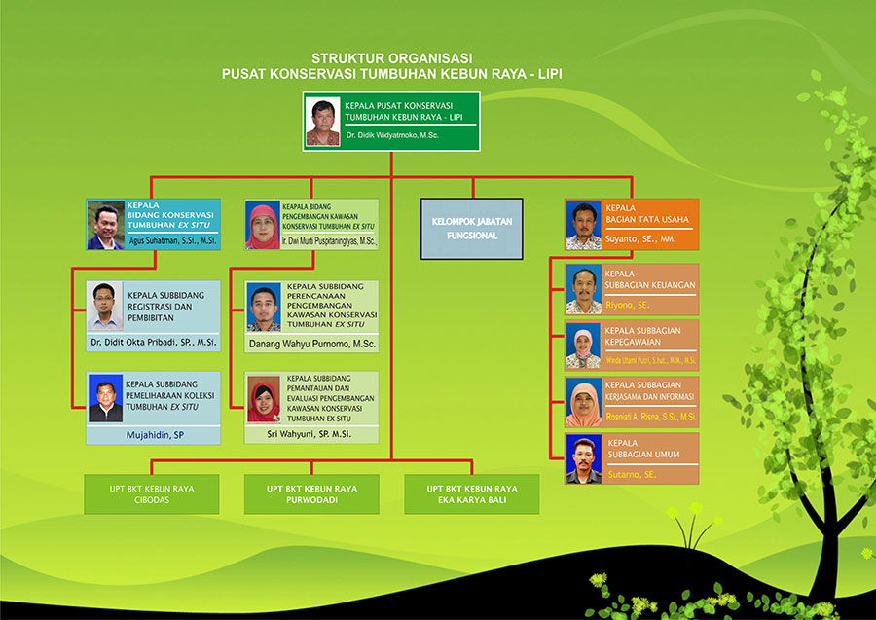
Sumarna A W SKOM.,MMSI
Gambar 1 Logo Kebun Raya Bogor
Sumber: www.krbogor.lipi.go.id/2017
3.3.1 Visi dan Misi Kebun Raya Bogor
Tujuan strategis PPKT Kebun Raya Bogor-LIPI merupakan penjabaran dari visi dan misi. Visi PPKT Kebun Raya Bogor-LIPI "Menjadi salah satu Kebun Raya terbaik di dunia dalam bidang konservasi dan penelitian tumbuhan tropika, pendidikan lingkungan dan pariwisata" untuk menjabarkan visi tersebut dijabarkan dalam misi yakni :
- Melestarikan tumbuhan tropika.
- Mengembangkan penelitian bidang konservasi dan pendayagunaan tumbuhan tropika.
- Mengembangkan pendidikan lingkungan untuk meningkatkan pengetahuan dan apresiasi masyarakat terhadap tumbuhan dan lingkungan.
- Meningkatkan kualitas pelayanan terhadap masyarakat.
- Mengkonservasi tumbuhan Indonesia khususnya dan tumbuhan tropika umumnya.
- Melakukan reintroduksi atau pemulihan tumbuhan langka.
- Memfasilitasi pembangunan kawasan konservasi ex situ tumbuhan.
- Meningkatkan jumlah dan mutu terhadap konservasi dan pendayagunaan tumbuhan.
- Menyiapkan bahan untuk perumusan kebijakan bidang konservasi ex situ tumbuhan.
- Meningkatkan pendidikan lingkungan.
- Meningkatkan pelayanan jasa dan informasi perkebunrayaan.
3.3.2 Logo Kebun Raya Bogor

Gambar 2 Logo Kebun Raya Bogor
Sumber: www.krbogor.lipi.go.id/2017

BAB IV
PELAKSANAAN PRAKTIK KERJA LAPANGAN
4.1 Bentuk Kegiatan PKL
Penulis melakukan beberapa kegiatan selama PKL di Pusat Penelitian Konservasi Tumbuhan Kebun Raya Bogor dalam pelaksanaannya, penulis ditempatkan di Subbagian Informasi dan publikasi. Berikut beberapa kegiatan yang dilakukan penulis, yaitu :
- Pembuatan Storyboard atau gambaran video yang akan dibuat
- Pengambilan gambar dan video seputar Taman Meksiko
- Mencari informasi seputar Taman Meksiko.
- Melaksanakan senam rutin pada hari jumat.
- Melakukan pengeditan video.
4.2 Prosedur Kegiatan Praktik Kerja Lapangan
Prosedur yang dilakukan oleh penulis selama melakukan kegiatan PKL, yaitu :
        - Pembuatan storyboard atau gambaran video yang akan dibuat
No. | Konten/video | Tempat | Keterangan proses pembuatan | Durasi
1. | Pintu masuk Kebun Raya Bogor | Gerbang pintu utama | Menggunakan adope premier pro | 10 detik
2. | Gerbang tiket masuk | Gerbang tiket masuk | Menggunakan adope premier pro | 27 detik
3. | Jalur menuju taman meksiko | Jalur menuju taman meksiko dari pintu utama kebun raya | Menggunakan adope premier pro | 1 menit 14 detik
4. | Taman meksiko | Taman meksiko |  | 3 menit 95 detik
- Pengambilan gambar dan video seputar PPKT Kebun Raya Bogor dan Taman Meksiko lengkap dengan informasinya seperti :
- Memberikan informasi seputaran PPKT Kebun Raya Bogor lengkap dengan tiket masuk dengan menggunakan video.
- Memberikan informasi jalur menuju Taman Meksiko dari pintu utama PPKT Kebun Raya Bogor
- Memberikan informasi kaktus yang bisa dimanfaatkan sebagai obat-obatan seperti :
- Kaktus pir merupakan tanaman yang bernama ilmiah Opuntia ficus Indica dan berasal dari kawasan Meksiko yang memiliki kadar nutrisi yang tinggi yang bagus Buah kaktus pir ini memiliki kandungan vitamin A, vitamin B, vitamin C, kalori 41 Kal, karbohidrat 9%, protein, serat 3,5%, air 85.6%, lemak, abu, tinggi kalsium, kalium, magnesium, fosfor, tembaga, selenium, natrium, dan zat besi. Sehingga menjadikan buah ini bermanfaat bagi kesehatan.
- Kaktus Mawar Brazil Timur tanaman ini digunbakan sebagai obat-obatan dan juga bisa dijadikan tanaman hias daun nyapun bisa di makan
- Penulis mencari informasi seputar PPKT Kebun Raya Bogor dan Taman Meksiko.
Penulis mencari informasi Taman Meksiko yaitu dengan mengunjungi perpustakaan yang ada di PPKT Kebun Raya Bogor. Perpustakaanya terletak di pintu masuk utama PPKT Kebun Raya Bogor. Penulis mencari informasi mengenai tumbuhan-tumbuhan yang ada di Taman Meksiko seperti kaktus pir, kaktus mawar brazil timur yang menjadi fokus penulis dari website Lipi Kebun Raya Bogor
- Penulis melakukan kegiatan senam rutin pada hari Jumat.
Penulis melakukan kegiatan senam yang menjadi rutinitas para pekerja PPKT Kebun Raya Bogor pada hari jumat mulai dari jam 07:30 – 08:30. Kegiatan ini dilakukan untuk menjaga kesehatan para perkerja.

- Melakukan pengeditan video.
Penulis melakukan pengeditan video dengan menggunakan smartphone dibantu oleh aplikasi PowerDirector supaya video tertata rapi dan jelas dengan informasinya
4.3 Kendala Kerja dan Penyelesaiannya
Selama melaksanakan PKL di PPKT Kebun Raya Bogor, penulis menemukan beberapa kendala. Kendala yang muncul saat melaksanakan PKL di PPKT Kebun Raya Bogor yaitu :
1. Kurangnya informasi terhadaf profil Taman Meksiko
Selama penulis melaksanakan PKL di PPKT Kebun Raya Bogor, penulis masih melihat kurangnya informasi Taman Meksiko khususnya kegunaan serta mafaat tumbuhan kaktus yang ada di Taman Meksiko dan cara hidup tumbuhan kaktus yang bisa hidup dihutan tropis.
2. Terbatasnya fasilitas untuk pembuatan video
Selama penulis melaksanakan PKL di PPKT Kebun Raya Bogor, penulis tidak diberikan fasilitas untuk pengambilan video dan pengeditan video penulis kekurangan peralatan seperti kamera.
3. Terbatasnya fasilitas komputer untuk pengeditan video
Selama penulis melaksanakan PKL di PPKT Kebun Raya Bogor, penulis tidak diberikan fasilitas untuk pengeditan video karena terbatasnya komputer.
Usaha yang telah dilakukan untuk mengatasi kendala tersebut yaitu :
      - Memanfaatkan program PKL untuk ikut terjun langsung dan mencari informasi seputar Taman Meksiko kepada pekerja yang berada di lapangan PPKT Kebun Raya Bogor dengan menggunakan media internet untuk lebih banyak mengetahui informasi seputar kaktus yang ada di Taman Meksiko. Salah satu media internet yang penulis gunakan untuk mencari informasi tumbuhan kaktus yaitu menggunakan website https://www.suara.com/health/2019/08/21/052904/bukan-cuma-jadi-tanaman-hias-ini-5-manfaat-tumbuhan-kaktus-untuk-kesehatan
2. Menggunakan smartphone dengan aplikasi kamera digital untuk pengambilan video dan pembuatan pengeditan.
3. Menggunakan smartphone dengan aplikasi pengeditan video PowerDirector supaya memberikan hasil maksimal dalam pembuatan video.

BAB V
PEMBAHASAN

5.1 Media Sosial YouTube Humas Pusat Penelitian Konservasi Tumbuhan Kebun Raya Bogor Sebagai Upaya Publikasi Informasi Taman Meksiko
Menurut Astika (2013:28) menyatakan bahwa “Publikasi adalah sesuatu kegiatan yang dilakukan untuk menyediakan/menyebarkan sebuah informasi kepada masyarakat umum dengan cara bermacam-macam mulai dari buku, teks, gambar, konten audio visual dan website sehingga masyarakat mengetahui informasi yang disediakan untuk konsumen sehingga kegiatan promosi diharapkan mampu mempengaruhi masyarakat untuk memanfaatkannya” dalam pengelolaan media sosial YouTube oleh Humas PPKT Kebun Raya Bogor untuk dapat memudahkan masyarakat ataupun wisatawan untuk memperoleh informasi seputar publikasi informasi keunikan kaktus, manfaat kaktus, dan juga keindahan kaktus yang ada di Taman Meksiko. Seperti saat sedang pelaksanaan kegiatan seorang admin media sosial akan update melalui YouTube. YouTube merupakan situs video yang menyediakan berbgai informasi berupa gambar bergerak dan bisa diandalkan. Situs ini memang disediakan bagi mereka mereka yang ingin melakukan pencarian informasi video dan menontonnya langsung. Kita juga bisa berpartisipasi mengunggah video ke server YouTube dan membaginya ke seluruh dunia.
Budiargo (2015:47) menyatakan bahwa “YouTube adalah video online dan yang utama dari kegunaan situs ini ialah sebagai media untuk mencari, melihat dan berbagi video yang asli ke dan dari segala penjuru dunia melalui web. Kehadiran YouTube membawa pengaruh luar biasa masyarakat, khusus seorang yang bertugas menjadi admin YouTube pada saat itu bertugas untuk update video. Setiap lembaga perusaan atau instansi pasti memiliki pegelolaan masing-masing mengenai media sosial yang dimiliki dalam mempublikasikan informasi kepada masyarakat. Humas PPKT Kebun Raya Bogor menggunakan beberapa cara untuk menarik perhatian masyarakat agar tertarik pada posting-an di media sosial. Berikut cara yang digunakan oleh Humas Kebun Raya Bogor Bogor,
1) Menentukan Feeds (letak video)
Pengguna YouTube saat ini memperhatikan tata letak video pada setiap unggahan video. Masyarakat akan lebih tertarik jika YouTube tertata rapi. Cara mengelola feeds yaitu dengan membuat sebuah Video yang menarik dengan jelas disertai informasi yang lengkap seputar Taman Meksiko PPKT kebun Raya Bogor.
2) Pemberian Caption (keterangan)
Berikutnya adalah pemberian caption/keterangan yang akan dicamtumkan pada video tersebut saat akan diunggah. Caption haruslah menggunakan kata-kata yang membuat masyarakat tertarik akan unggahan dari kegiatan tersebut dan tidak boleh mengandung unsur ujaran kebencian dan menyindir siapapun.
Media sosial saat ini sudah banyak digunakan oleh berbagai perusahaan atau instansi mulai dari Provinsi, Kota, Kabupaten, dan Nasional untuk menjalin sebagai media publikasi untuk memudahkan masyarakat mengetahui tentang kegiatan ini. Bentuk informasi yang disampaikan melalui media sosial ini dapat berupa foto, video, dan live streaming. Konten informasi yang diberikan yaitu mulai dari tiket masuk dan fasilitas lainnya.

5.2 Mengetahui Hambatan Yang Dihadapi Dalam Pengelolaan Media Sosial YouTube Humas Pusat Penelitian Konservasi Tumbuhan Kebun Raya Bogor Sebagai Upaya Publikasi Informasi Taman Meksiko
Sebagai Humas wisata dalam menjalankan perannya tidak selalu berjalan sesuai dengan yang diharapkan. Seperti halnya saat akan memonitoring kegiatan yang akan di upload di jejaring media sosial YouTube, meskipun jarang namun dipastikan ada, seperti:
- Kurangnya Ketersedian Fasilitas Kamera
Kamera merupakan faktor yang penting dalam kegiatan publikasi. Kinerja bagian publikasi merasa sedikit kesulitan saat ditugaskan untuk pengambilan video Taman Meksiko PPKT Kebun Raya Bogor tanpa adanya kamera yang memadai. Oleh karena itu pekerja bagian publikasi menggunakan Smartphone dan mengunduh aplikasi kamera supaya video tidak pecah dan jelas.

- Kurangnya Sumber Daya manusia dalam bidang Publikasi
Kurangnya Sumber Daya Manusia dalam bidang publikasi PPKT Kebun Raya Bogor membuat informasi seputar Taman Meksiko PPKT Kebun Raya Bogor terhambat. Penyelesaian pihak Publikasi mendapatkan bantuan dari peserta magang untuk memudahkan kerja bagian membuat video informasi tentang Taman Meksiko PPKT Kebun Raya Bogor.

BAB VI
KESIMPULAN DAN SARAN

Kesimpulan
Berdasarkan pembahasan yang telah dijelaskan sebelumnya dari hasil pengamatan penulis selama melakukan kegiatan Praktik Kerja Lapangan di Kebun Raya Bogor, penulis mengambil kesimpulan bahwa:
- Media sosial YouTube yang dimiliki Humas Kebun Raya Bogor semakin memudahkan Humas untuk mempublikasikan informasi PPKT Kebun Raya Bogor seputar Taman Meksiko kepada masyarakat dalam mempublikasikan sebuah kegiatan melalui YouTube harus dilakukan dengan pembuatan video yang menarik dan jelas, memperhatikan penataan isi dari video dan informasi yang ada di video supaya mudah dimengerti oleh masyarakat. Cara yang dilakukan oleh pihak publikasi yaitu dengan cara penentuan feeds atau letak video yang akan diunggah supaya mudah untuk dimengarti, selain letak video terdapat caption atau bisa disebut dengan pemberian keterangan dengan unik agar video dapat menarik minat penonton.
- Hambatan dalam pembuatan video yang akan diunggah ke media sosial YouTube, sebagai Humas PPKT Kebun Raya Bogor dalam menjalankan perannya tidak selalu berjalan sesuai dengan yang diharapkan, beberapa hambatan seperti kurangnya sumber daya manusia di bidang publikasi dan pengeditan video.

6.2 Saran
Berikut ini saran yang dikemukakan penulis untuk Kebun Raya Bogor, yaitu:
- Memperbanyak sumber daya manusia, khususnya di bidang publikasi dan editing, agar lebih efisien dan lebih mudah saat melakukan proses pemberian informasi menggunakan video mengenai Kebun Raya Bogor
- Memberikan fasilitas terhadap peserta PKL agar memudahkan khususnya di bidang publikasi dan informasi supaya memberikan hasil maksimal.
- Butuh perbaikan diberbagai tempat yang memliki papan informasi yang sudah tidak layak baca, agar para pengunjung dapat menerima informasi dengan lebih baik.

DAFTAR PUSTAKA

Ardianto, Elvinaro dan Soemirat, Soleh. (2010). Dasar-Dasar Public Relations.Bandung: Remaja Rosdakarya.
Andreas, Kaplan M., Haenlein Michael 2010:59. "Users of the world, unite! The challenges and opportunities of social media". Business horizone 53
Budiargo, Dian.2015. Berkomunikasi Ala Net Generation. Jakarta: PT Elex Media Komputindo
Effendi, Onong Uchjana. 2017. Dinamika Komunikasi. Bandung: PT. RemajaRosdakarya.
Kementrian Pariwisata Republik Indonesia, Undang-undang Republik Indonesia nomor 10 Tahun 2009 Tentang Kepariwisataan. 2015
Martina, D., dkk. Pengembangan Kemampuan Representasi Matematis Siswa Melalui Strategi REACT dalam materi pecahan di SMP.http://jurnal.untan.ac.id/index.php/jpdpb/article/download/22670/17997(Diakses tanggal 25 Agustus 2018) Littlejohn, Stephen W. dan Foss, Karen A. 2014.Teori Komunikasi Theories ofHuman Communication.Edisi 9. Jakarta : Salemba Humanika.
Martina, 2012:14,"Dampak Pengelolaan Taman Wisata Alam Kawah Putih
Terhadap kehidupan Sosial dan Ekonomi Masyarakat", Pariwisata, Jurnal Pariwisata pertama publikasi tahun 2012, dengan registrasi ISSN dari LIPI Indonesia 1(2),81-88
Soemirat, S dan Ardianto, E. 2010. Dasar-dasar Public Relations. Cetakan Kelima Bandung, Remaja Rodakarya
Undang-Undang No. 10 Tahun 2009 tentang “Kepariwisataan”
Widjaja. H. A. w. 2010. Komunikasi (komunikasi dan masyarakat). PT Bumi Aksara: Jakarta Menurut Astika (2013:28)
Website :
Pengertian publikasi
https://bukuteori.com/2018/10/31/pengertian-publikasi/
Pengertian wisata
https://docplayer.info/52632144-Bab-ii-tinjauan-pustaka-melakukan-perjalanan-itu-sendiri-atau-dengan-kata-lain-aktivitas-dan.html

Pengertian wisata http://repository.umy.ac.id/bitstream/handle/123456789/10313/6.BAB%20II.pdf?sequence=6&isAllowed=y
https://www.suara.com/health/2019/08/21/052904/bukan-cuma-jadi-tanaman-hias-ini-5-manfaat-tumbuhan-kaktus-untuk-kesehatan.
Lipi http://krbogor.lipi.go.id/id/beranda

LAMPIRAN
Lampiran 1: Kegiatan Penulis
Tabel 1.1 Agenda Harian Penulis
No | HARI, TANGGAL | URAIAN PEKERJAAN | PARAP PEMBIBING LAPANGAN
1. | Kamis, 02-01-2020 | Pembekalan PKL terkait tugas yang akan diberikan | √
2. | Jumat, 03-01-2020 | Pembagian tugas di kantor | √
3. | Senin, 06-01-2020 | Obserpasi wilayah Kebun Raya Bogor | √
4. | Selasa, 07-01-2020 | Pengambilan gambar wilayah Kebun Raya Bogor | √
5. | Rabu, 08-01-2020 | Proses pembuatan storybord | √
6. | Kamis, 09-01-2020 | Penelusuran Taman Meksiko | √
7. | Jumat, 10-01-2020 | Merekam video Taman Meksiko | √
8. | Senin, 13-01-2020 | Merekam video pintu utama | √
9. | Selasa, 14-01-2020 | Merekam video jalur menuju Taman Meksiko | √
10. | Rabu, 15-01-2020 | Mencari informasi seputar Taman Meksiko | √
11. | Kamis, 16-01-2020 | Editing video | √
12. | Jumat, 17-01-2020 | Editing Video | √
13. | Senin, 20-01-2020 | Revisi video Taman Meksiko | √
14. | Selasa, 21-01-2020 | Merekam ulang video Taman Meksiko | √
15. | Rabu, 22-01-2020 | Merakam ulang video Taman Meksiko | √
16. | Kamis, 23-01-2020 | Proses editing video | √
17. | Jumat, 24-01-2020 | Proses editing video | √
18. | Senin, 27-01-2020 | Revisi kesalahan informasi Taman Meksiko | √
19. | Selasa, 28-01-2020 | Proses editing video | √
20. | Rabu, 29-01-2020 | Revisi video | √
21. | Kamis, 30-01-2020 | Proses editing video | √
22. | Jumat, 31-01-2020 | Pengumpulan video | √

Lampiran 2 Gambar Kegiatan PKL
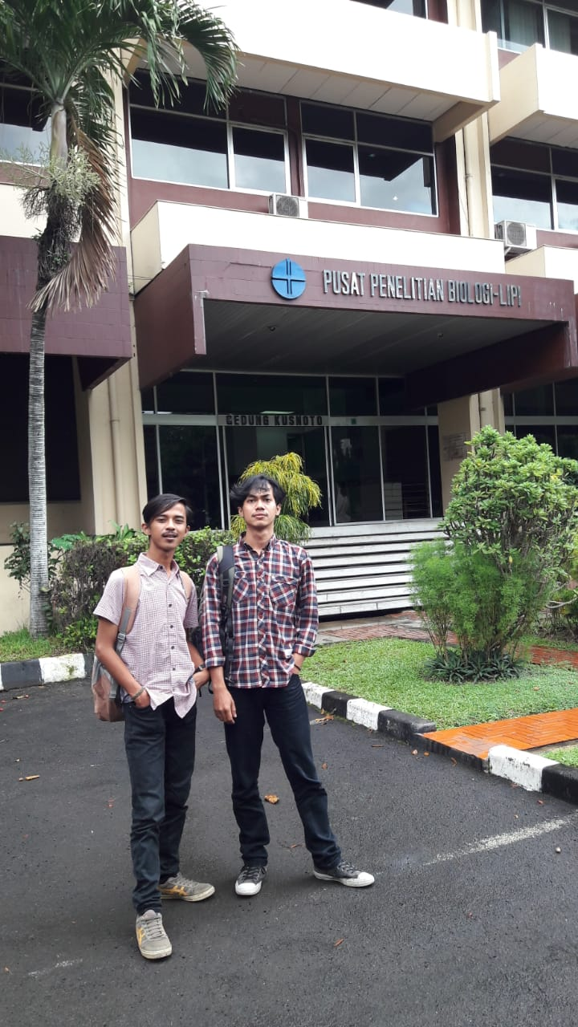
Gambar 1: Tempat PKL yang berada di gedung kusnoto
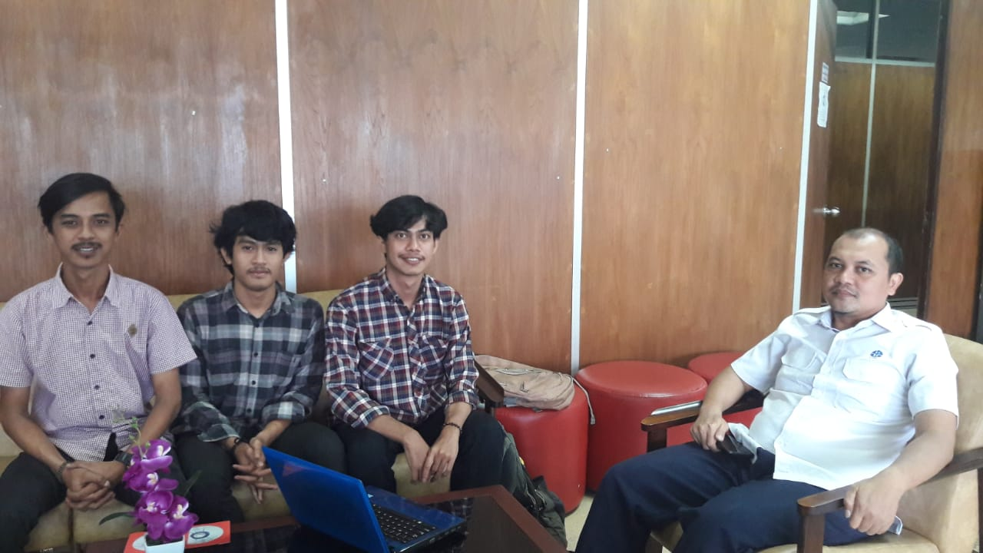
Gambar 2: Kegiatan laporan hasil video publikasi

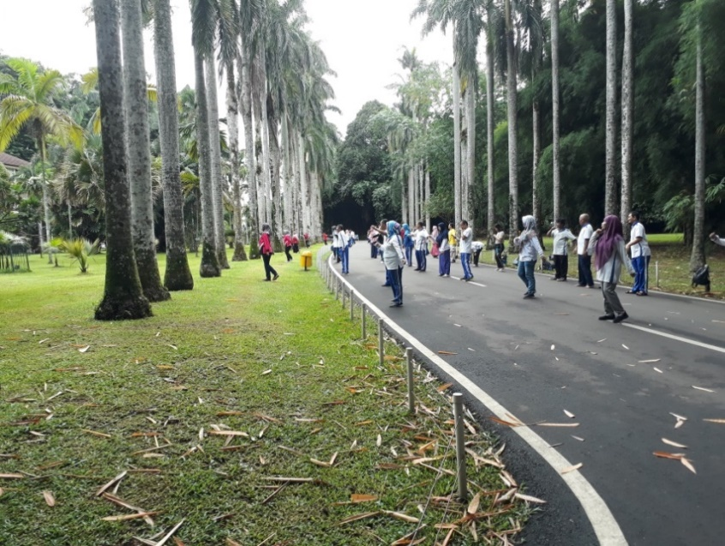
Gambar 3: Kegiatan rutin senam pada hari jumat
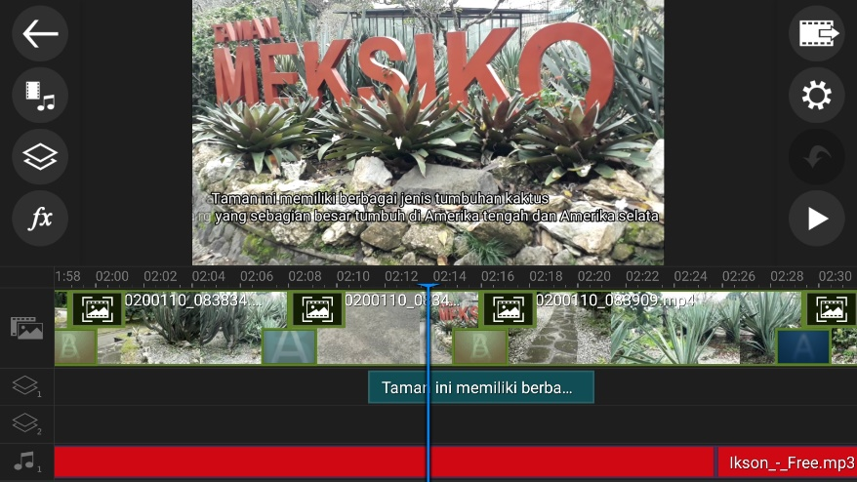
Gambar 4 : Pengeditan video menggunakan aplikasi PowerDirector

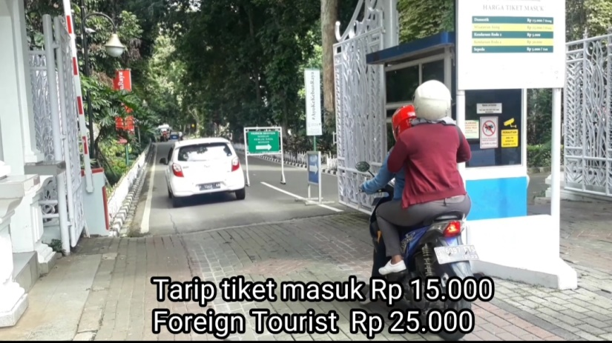
Gambar 5 : informasi tiket masuk yang terdapat di video YouTube

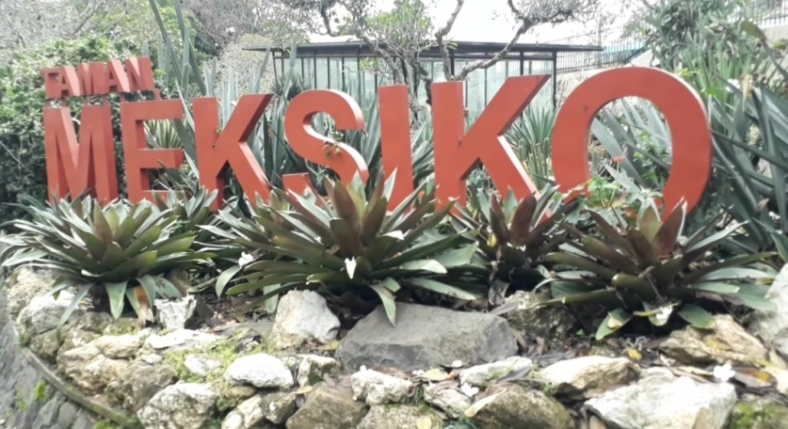
Gambar: 6: lokasi Taman meksiko

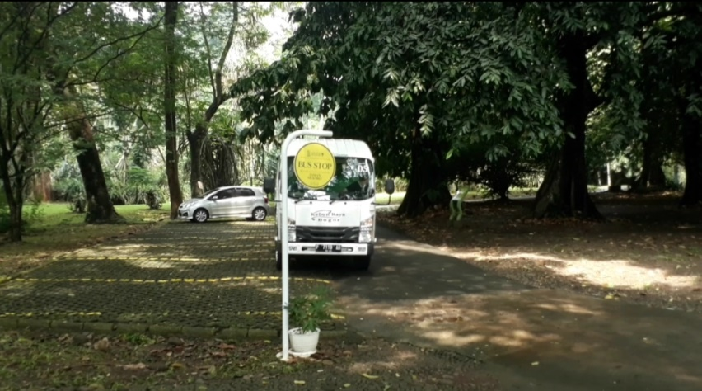
Gambar 7: Fasilitas hatlte bus wisata

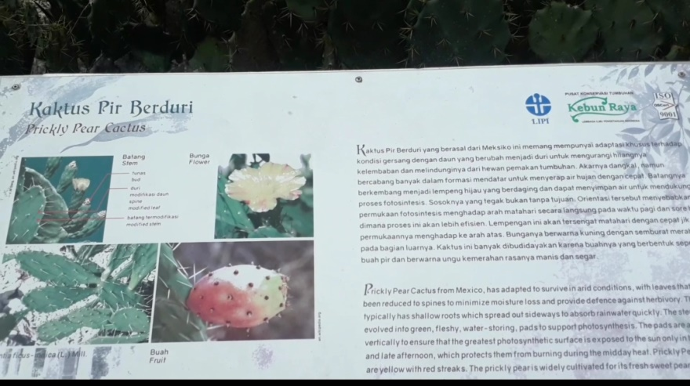
Gambar 8: Papan Infografis tanaman

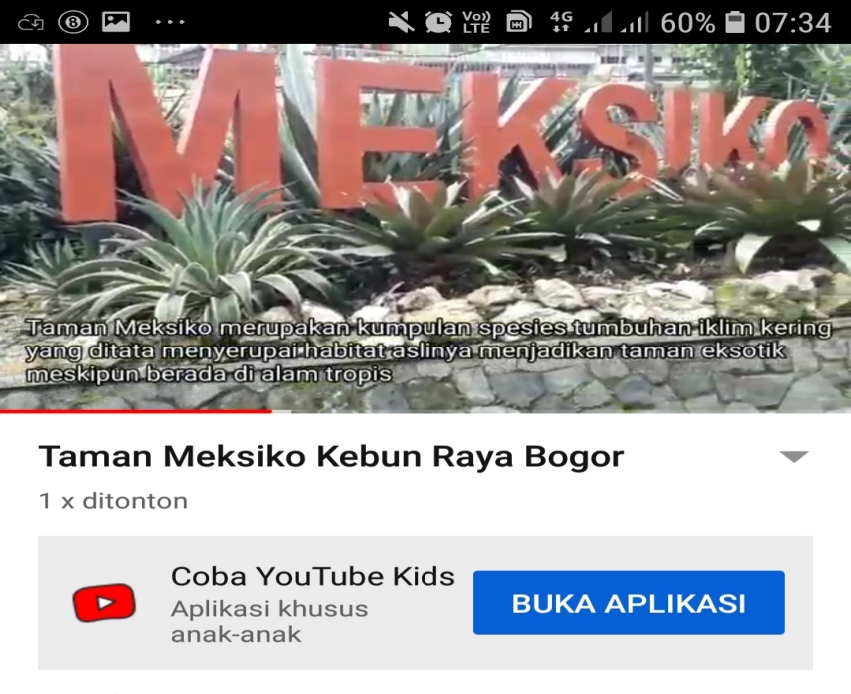
Gambar 9 : Hasil karya penulis

